一（舒祥）

1，编码：

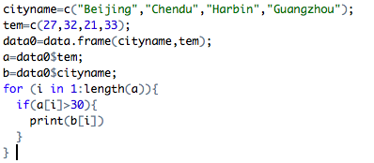

结果：

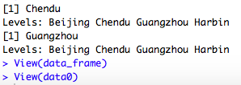

2，编码：

Macintosh HD:Users:apple:Desktop:屏幕快照 2016-08-11 下午3.47.01.png

结果：

Macintosh HD:Users:apple:Desktop:屏幕快照 2016-08-11 下午3.47.10.png

3，编码

Macintosh HD:Users:apple:Desktop:屏幕快照 2016-08-11 下午3.49.53.png

结果

Macintosh HD:Users:apple:Desktop:屏幕快照 2016-08-11 下午3.50.00.png

二．（邱咏梅）

1，编码

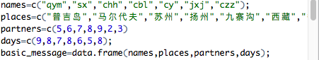

结果：

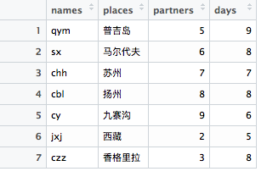

2，编码

Macintosh HD:Users:apple:Desktop:屏幕快照 2016-08-11 下午4.17.50.png

结果：

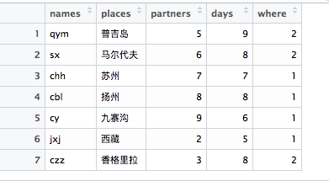

3，编码：

Macintosh HD:Users:apple:Desktop:屏幕快照 2016-08-11 下午4.38.09.png

Macintosh HD:Users:apple:Desktop:屏幕快照 2016-08-11 下午4.38.29.png

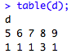

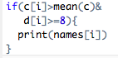

结果：

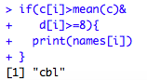

三，（陈嫣）

1，编码

Macintosh HD:Users:apple:Desktop:屏幕快照 2016-08-11 下午6.05.00.png

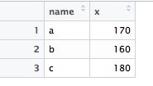

Macintosh HD:Users:apple:Desktop:屏幕快照 2016-08-11 下午6.06.04.png

Macintosh HD:Users:apple:Desktop:屏幕快照 2016-08-11 下午6.06.19.png

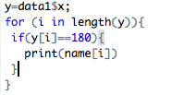

结果：

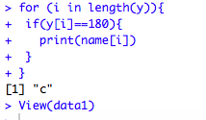

2，编码

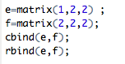

结果

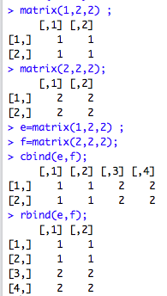

四（蔡铮铮）

1，编码

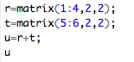

结果：

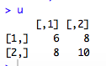

2，编码：

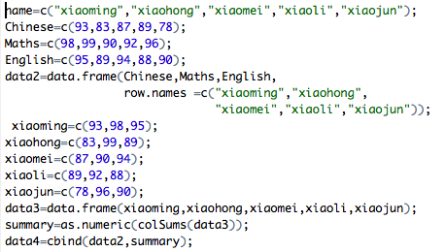

结果：

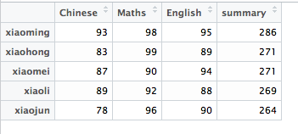

3，编码：

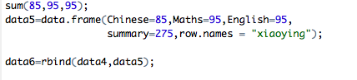

结果：

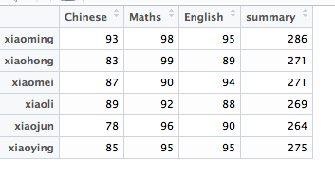

五，（陈慧慧）

1，编码：

Macintosh HD:Users:apple:Desktop:屏幕快照 2016-08-12 下午1.08.10.png

结果：

Macintosh HD:Users:apple:Desktop:屏幕快照 2016-08-12 下午1.08.17.png

2. （1）编码：

Macintosh HD:Users:apple:Desktop:屏幕快照 2016-08-12 下午1.22.17.png

结果：

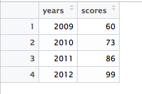

（2）,编码：

Macintosh HD:Users:apple:Desktop:屏幕快照 2016-08-12 下午1.22.33.png

结果：

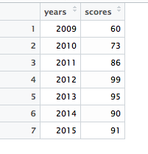

3，编码：

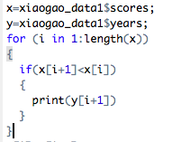

结果：

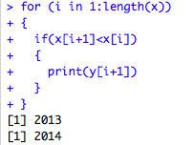

六（陈彦宏）

1，编码：

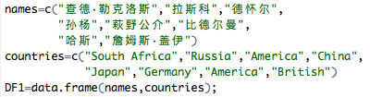

结果：

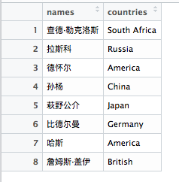

2，编码：

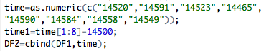

结果：

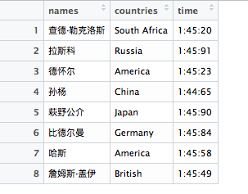

编码：

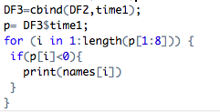

结果：

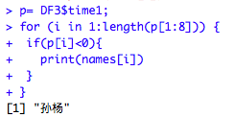

3，编码：

Macintosh HD:Users:apple:Desktop:屏幕快照 2016-08-12 下午3.49.52.png

结果：

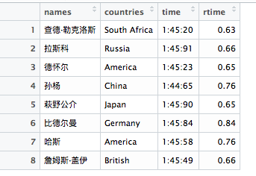

七，（陈彬淋）

1，编码：

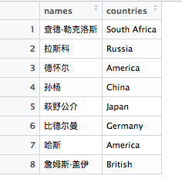

Macintosh HD:Users:apple:Desktop:屏幕快照 2016-08-12 下午3.59.35.png

结果：

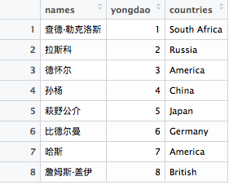

2，编码

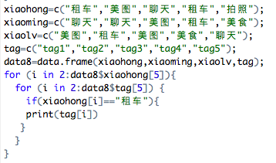

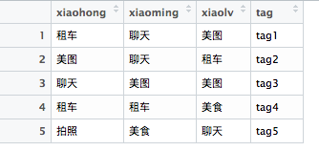

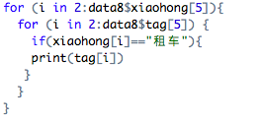

结果

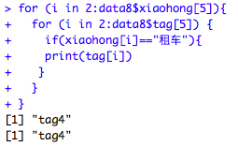

同理可得到xiaoming, xiaolv